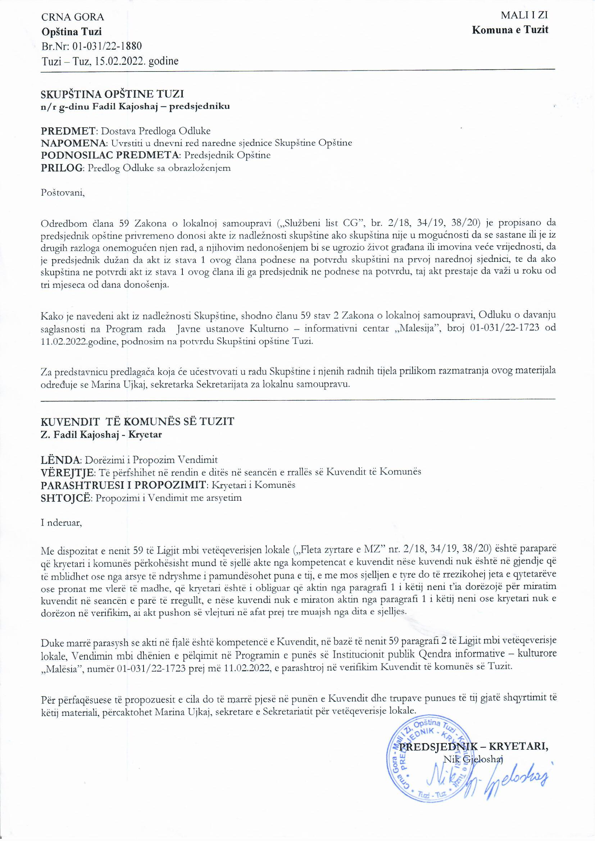
Na osnovu člana 38 stav 1 tačka 2, a u vezi sa članom 59 Zakona o lokalnoj samoupravi („Službeni list Crne Gore”, br. 2/18, 34/19, 38/20), člana 53 stav 1 tačka 2 Statuta opštine Tuzi („Službeni list Crne Gore – opštinski propisi”, br. 24/19, 05/20) i člana 15 Odluke o osnivanju Javne ustanove Kulturno – informativni centar „Malesija” („Službeni list RCG - opštinski propisi”, br. 24/04 „Službeni list Crne Gore - opštinski propisi”, br. 28/11, 05/22), na sjednici Skupštine opštine Tuzi održanoj _____.2022. godine, donijeta je

ODLUKA

o potvrdi Odluke o davanju saglasnosti na Program rada Javne ustanove Kulturno – informativni centar „Malesija”

Član 1
Potvrđuje se Odluka o davanju saglasnosti na Program rada Javne ustanove Kulturno – informativni centar „Malesija”, broj 01-031/22-1723 od 11.02.2022.godine, koju je donio predsjednik Opštine Tuzi.

Član 2
Ova odluka stupa na snagu danom objavljivanja u „Službenom listu Crne Gore – Opštinski propisi”.

Broj: 02-030/22-
Tuzi, ___.2022.godine

SKUPŠTINA OPŠTINE TUZI
PREDSJEDNIK,
Fadil Kajoshaj

O b r a z l o ž e nj e

PRAVNI OSNOV:
Pravni osnov za donošenje ove odluke, sadržan je u članu 38 stav 1 tačka 2 Zakona o lokalnoj samoupravi, kojim je propisano da skupština opštine donosi propise i druge opšte akte, članu 59 istog zakona kojim je propisano da predsjednik opštine privremeno donosi akte iz nadležnosti skupštine ako skupština nije u mogućnosti da se sastane ili je iz drugih razloga onemogućen njen rad, a njihovim nedonošenjem bi se ugrozio život građana ili imovina veće vrijednosti, da je predsjednik dužan da akt iz stava 1 ovog člana podnese na potvrdu skupštini na prvoj narednoj sjednici, te da ako skupština ne potvrdi akt iz stava 1 ovog člana ili ga predsjednik ne podnese na potvrdu, taj akt prestaje da važi u roku od tri mjeseca od dana donošenja.
Članom 53 stav 1 tačka 2 Statuta opštine Tuzi kojim je propisano da Skupština donosi propise i druge opšte akte.
Članom 15 Odluke o osnivanju Javne ustanove Kulturno-informativni centar Malesija poropisuje da Skupština opštine kao osnovač –
- imenuje Savjet;
- daje saglasnost na Statut Kulturno-informativnog centra;
- daje saglasnost na Program rada i razmatra Izvještaj o radu;
- daje saglasnost na odluku o statusnim promjenama i promjeni naziva Kulturno-informativnog centra;
- daje saglasnost na promjene u organizovanju i promjenu sjedišta Kulturno-informativnog centra i
- vrši i druge poslove u okviru prava i dužnosti Osnivača.

RAZLOZI ZA DONOŠENJE:
Razlozi za donošenje ove odluke sadržani su u potrebi davanja saglasnosti na Program rada Javne ustanove kulturno – informativni centar „Malesija”.

SADRŽAJ ODLUKE:
Članom 1 daje se saglasnost na Progarm rada Javne ustanove kulturno – informativni centar „Malesija” broj 02-31/22 koji je donio Savjet Javne ustanove kulturno-informativni centar „Malesija”.
Članom 2 propisano je da ova odluka stupa na snagu danom donošenja, a objaviće se u „Službenom listu Crne Gore - opštinski propisi”.

